Муниципальное дошкольное общеобразовательное учреждение
«Детский сад №23 с. Шурскол»

ПРОЕКТ
«Хлеб – всему голова»
Младший дошкольный возраст
(3-4 года)

Воспитатель:
Козлова Ю.Р.

январь
2017 г.
Содержание
Актуальность…………………………………………………………………………….. | 3
Этапы работы над проектом…………………………………………………………..... | 4
Список использованной литературы…………………………………………………… | 8
Приложение……………………………………………………………………………… | 9

Один не разберёт, чем пахнут розы
Другой из горьких трав добудет мёд,
Дай хлеба одному — навек запомнит
Другому жизнь пожертвуй — не поймёт.
Омар Хаям

Актуальность
Дошкольный возраст – яркая, неповторимая страница в жизни каждого человека. В этот период начинается процесс социализации, устанавливается связь ребёнка с ведущими сферами бытия: миром людей, природы.
Хлеб издревле высоко ценился и почитался людьми. На Руси он считался главным богатством. К хлебу народ всегда относился с благоговением, как к дару, спасающему от голода. По всему миру ни один прием пищи не начинается без хлеба. При этом современные дети часто не догадываются, какой долгий путь он проходит, чтобы попасть на стол, сколько труда нужно приложить людям, чтобы посеять, вырастить, а затем испечь хлеб. Формированию представления у дошкольников о труде хлебороба, воспитанию уважительного отношения к людям, занятым приготовлением хлеба, способствует реализуемый проект «Хлеб - всему голова! »

Проект «Хлеб – всему голова»
Участниками проекта являются дети младшей группы, воспитатели, родители.
Проект реализуется в 3 этапа: подготовительный, основной и заключительный этап.
Продолжительность проекта: долгосрочный
Вид проекта: познавательно-исследовательский.
Вид деятельности: игровой, коммуникативный, познавательно-исследовательский.
Цель: формировать у детей представление о хлебе, как одном из величайших богатств на земле и как пришел хлеб к нам на стол.
Задачи проекта:
Образовательные:
• формирование представлений о выращивании хлеба;
• расширить знания у детей о значении хлеба как полезного необходимого продукта для жизни человека;
• обратить внимание на содержание труда людей.
Развивающие:
• развивать способность детей давать эстетические оценки и высказывать суждения;
• развивать познавательный интерес, внимание, память, связную речь.
Активизировать и расширить словарный запас «Хлеб», «Хлебобулочные изделия», «Профессии».
Воспитательные:
• воспитывать у детей бережное отношение, уважение к хлебу и людям, вырастившим его.
Для решения поставленных задач была определена последовательность работы:
I этап: Подготовительный
Цель: выявить начальные представления детей о хлебе.
II этап: Основной
Цель: формировать у детей представление о хлебе, как одном из величайших богатств на земле и как пришел хлеб к нам на стол.
III этап: Заключительный
Цель: закрепить полученные знания о хлебе, о его ценности и производстве.
По окончанию проекта был спрогнозирован ожидаемый результат: Обогащение знаний детей о том, как хлеб попадает на стол; кто заботится о том, чтобы мы могли приобрести его; знакомство с профессиями людей, участвующих в процессе изготовления хлебобулочных изделий; воспитывается бережное отношение к хлебу; понимание взаимосвязи «человек-природа».
Реализация проекта:
I этап: Подготовительный
Работа с детьми
Беседы на темы:
Беседа «Что я знаю о хлебе» Цель: формировать умение отвечать на вопросы, задавать их.
Рассматривание:
- Рассматривание предметных и сюжетных картинок с изображением хлебобулочных изделий.
Пальчиковая гимнастика:
«Хлеб»
Чтение художественной литературы:
Сказки: «Колобок», «Крылатый, мохнатый, да масляный».
II этап: Основной
Работа с детьми
Беседы на темы:
- Беседа «Бублики» Цель: познакомить детей с продуктами из которых пекут бублики.
- Беседа «Кто печет хлеб» Цель: знакомить с доступным пониманию ребенка профессиями взрослых - повар, пекарь.
Аппликация:
- «Бублики- Баранки» Цель: Наклеивание готовых форм - колец разного размера - в соответствии с замыслом («нанизывание» бубликов-баранок на связку).
Рисование:
- «Бублики-баранки». Цель: Рисование кругов, контрастных по размеру (диаметру). Самостоятельный выбор кисти: с широким ворсом - для рисования баранок, с узким ворсом - для рисования бубликов.
Рассматривание:
- «Мука» Цель: познакомить детей с продуктом из которого готовят тесто для хлеба.
- Иллюстрации «Как готовили хлеб наши предки» Цель: познакомить детей с последовательностью посева, выращивания и сбора колосьев пеницы.
- «Колоски» Цель: познакомить детей с колосками и способами их переработки в муку.
- Рассматривание и сравнивание зёрен (пшеницы, кукурузы).
Цель: формировать представление детей о злаковых.
Пальчиковая гимнастика:
«Пирог», «Отличные пшеничные», «Месим тесто».
Дидактические игры:
- «Скажи какой» Цель: развитие коммуникативных способностей детей.
- «Кто больше назовёт хлебобулочных изделий» Цель: развивать память, мышление.
- Сюжетно-ролевая игра: «Хлебный магазин».
Чтение художественной литературы:
- Сказки: «Колосок»; К. Чуковский «Чудо – дерево», «Булка», Д. Хармс «Очень-очень вкусный пирог», И. Токмакова «Что такое хлеб»
- Чтение стихотворений В. Воронько «Вот и лето пролетело…», «Вешний день, пахать пора…», Н. Красильникова «Колосок». Цели: Поддерживать интерес к литературным произведениям. Расширять представления детей о труде тракториста, хлебороба и комбайнёра.
Работа с родителями
Консультация: «Берегите хлеб»
III этап: Заключительный
- Викторина «Хлеб». Цель: развитие коммуникативных способностей детей.
Итог проекта:
- Развлечение «Колобок – румяный бок».
Данный проект обогатил знания детей о хлебе. Проект познакомил детей с профессиями людей, участвующих в процессе изготовления хлебобулочных изделий.

Список использованной литературы
- От рождения до школы. Примерная основная общеобразовательная программа дошкольного образования (пилотный вариант) /Под редакцией Н.Е. Вераксы, Т.С. Комаровой, М.А. Васильевой.- 3- е изд., испр. и доп.- М.: МОЗАИКА- СИНТЕЗ, 2015г.
- Алябьева Е.А. Итоговые дни по лексическим темам: Планирование и конспекты: Кн. 1-М.: ТЦ Сфера, 2006г.
- Комарова Т.С. Изобразительная деятельность в детском саду: Младшая группа.- М.: МОЗАИКА- СИНТЕЗ, 2014г.
- Лыкова И. А. - Изобразительная деятельность в детском саду: планирование, конспекты занятий, методические рекомендации.

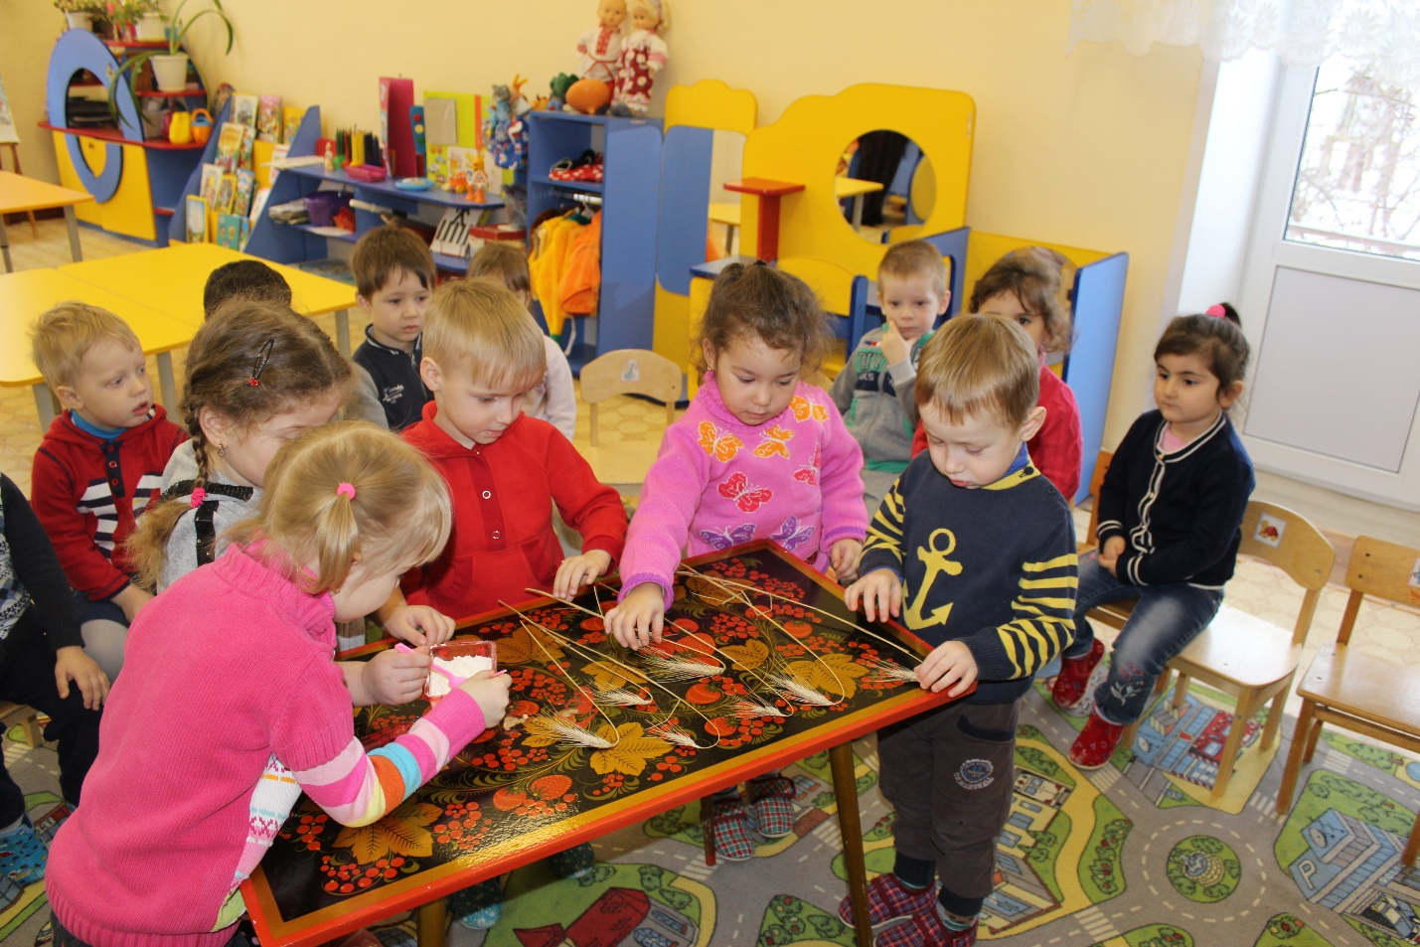

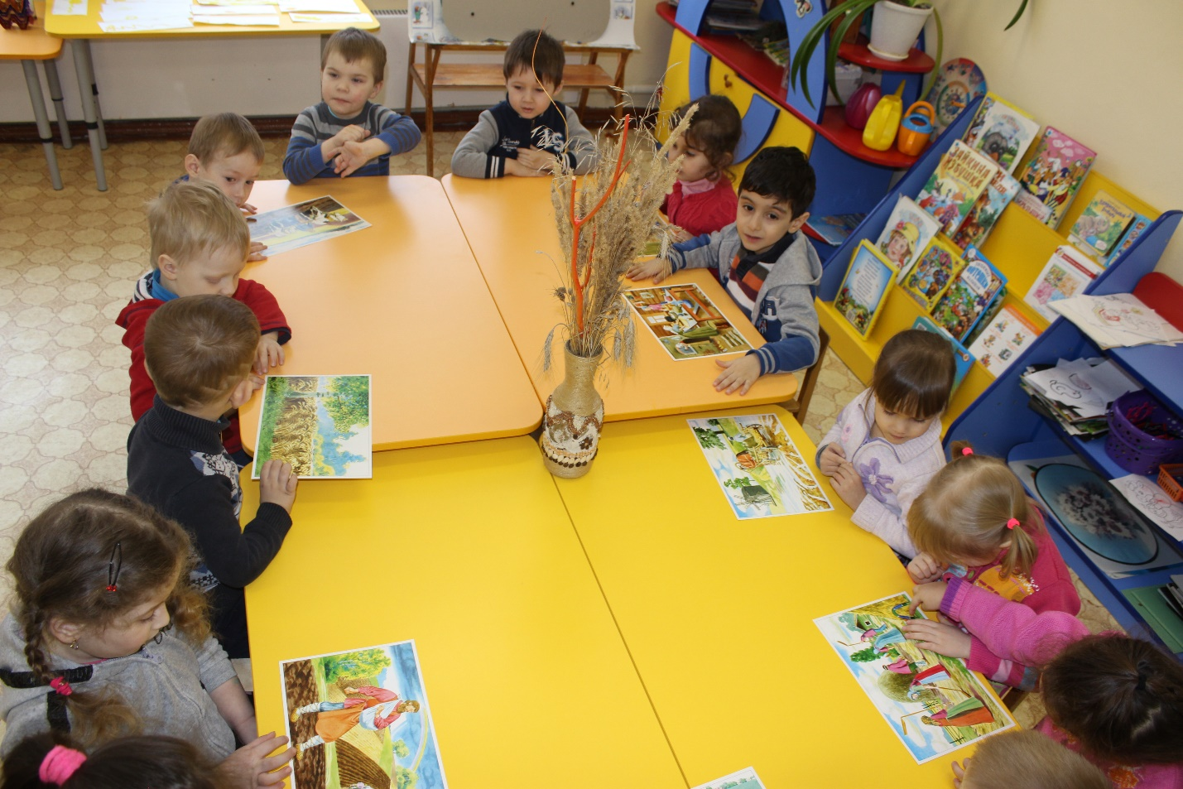

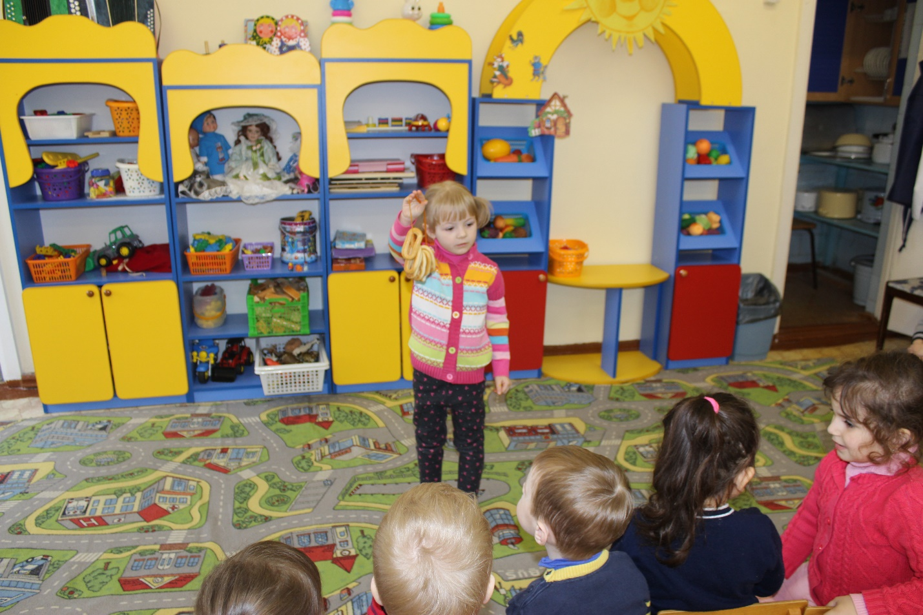

ПРИЛОЖЕНИЕ

